Vedlegg 8 - IDRETTENS BARNERETTIGHETER, bestemmelser om barneidrett.

HVA GJØR VI I HAUGESUND TURNFORRENING FOR Å IVARETA DISSE REGLENE?

Det er lagt ut lenke til Barneidrettsbestemmelsens brosjyre på hjemmesiden til Haugesund Turnforening for interesserte: https://www.idrettsforbundet.no/tema/barneidrett/

Trenerkoordinator deler ut dette dokumentet med informasjon om IDRETTENS BARNERETTIGHETER / BESTEMMELSER OM BARNEIDRETT på oppstartsmøte foran hvert semester til de trenerne som trener barn opp til og med 12 år.

Trenerne skal sette seg inn i hva som er nedfelt i IDRETTENS BARNERETTIGHETER / BESTEMMELSER OM BARNEIDRETT.

Videre skal trenerne, som trener barn opp til og med 12 år, ha gjennomført e-læringsmodulen «Barneidrettens verdigrunnlag» som finnes på www.kurs.idrett.no
Kurset tar ca. 15 minutter. Trenerkoordinator kaller inn til felles kursgjennomføring med barneidrettsansvarlig til stede i tilfelle spørsmål.

I løpet av første måned ved oppstart av semesteret, skal trenerkoordinator kalle inn til felles foreldremøte for barn opp til 12 år for breddepartier. De respektive tekniske komiteene kaller inn til, og avholder, foreldremøter for konkurransepartiene. Trenere og barneidrettsansvarlig skal også delta. Dette møtet skal bl.a. inneholde informasjon om treningsopplegg for inneværende semester hvor rettighetene og bestemmelser om barneidrett er hensyntatt i treningsopplegget. I tillegg tar treneren opp de ting han eller hun ønsker å ta opp.

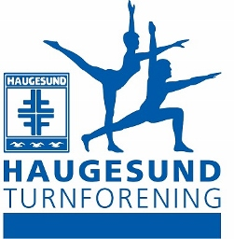

Mars 2017
Haugesund Turnforening
Styret

